105年度
科研成果技術發表暨產學育成媒合會
簡介
為促使學（研）界掌握產業市場與技術發展脈動，增進產學（研）交流合作，行政院農業委員會於 98 年起積極辦理數場次科研成果商機媒合交流活動，藉此提供具有商品化潛力之農業技術發表及展示機會，達到產學（研）雙方資訊交流目的。截至 104 年度，促進 185 位研究人員完成 199 件技術發表，技術資訊擴散逾 1,500 人次，平均每場次產學研互動率達 9 成以上，成功媒合提案且獲得產學合作相關政府資源高達五分之一。
本年度為持續鼓勵產業發展與科技創新等雙向多面之互動與銜接，訂於本（105）年 5 月 26 日假蓮潭國際會館辦理 1 場「科研成果技術發表暨產學育成媒合會」，透過技術發表與互動交流讓業者瞭解目前學研界研發成果應用的廣度，同時亦讓學研界瞭解業者對於技術商品化的需求與期待，以期協助國內產業發展與企業經營體質的提升。機會難得，歡迎企業先進、研究人員蒞臨指教，踴躍報名參加！

- 主辦單位：行政院農業委員會
- 執行單位：農業創新育成中心（行政院農業委員會農業試驗所、行政院農業委員會林業試驗所、行政院農業委員會水產試驗所、行政院農業委員會畜產試驗所、財團法人農業科技研究院）、社團法人中華民國管理科學學會
- 活動說明： 本次活動計有72項研究成果釋出，並於活動當日精選22項進行發表。同時，安排產學（研）互動媒合，提供對農業技術有需求及興趣的業者與研究人員進行潛在合作方向討論，歡迎業界先進至農業創新育成中心網站（http://incubator-coa.nat.gov.tw）>最新消息查閱各項技術簡介。凡於報名截止日前完成技術媒合預約者，即贈送「農業科技產業情報站ATIIP」（http://atiip.atri.org.tw）產業資訊下載點數500點（每人限領一次）。
- 議程與交通資訊：詳如附件
- 參與對象：有意願參與產學合作計畫、進駐農委會育成中心之依法設立之公司、非營
利社團法人、農民團體、經政府立案之農業產業團體及相關研究人員。
- 活動費用：免費
- 報名方式：即日起至5月20日止，請填寫報名表後，以E-mail或傳真方式完成報名。
附件1、活動議程
【技術發表會場】
辦理時間：105年5月26日（星期四）10：00～15：00
辦理地點：蓮潭國際會館1樓102室（高雄市左營區崇德路801號）
時間 | 主題內容 |  | 主講人
09:30 ~ 10:00 | 報到、領取資料
10:00 ~ 10:10 | 開場致詞 |  | 行政院農業委員會 代表
10:10 ~ 10:20 | 農業產學合作暨業者技術商品化計畫簡介 |  | 社團法人中華民國管理科學學會
10:20 ~ 10:30 | 農業創新育成中心服務能量簡介 |  | 農業創新育成中心
【生物技術 & 防疫檢疫】
10:30 ~ 10:40 | 木瓜苗期性別DNA快速鑑定技術 |  | 農委會種苗改良繁殖場  陳哲仁
10:40 ~ 10:50 | 植物病原核酸快速萃取液製備技術 |  | 農委會農業試驗所  林筑蘋、陳金枝
10:50 ~ 11:00 | 農藥殘留免疫檢測技術 |  | 農委會農業試驗所  高靜華、張淑貞、申屠萱、羅淑卿、周桃美
11:00 ~ 11:10 | 樹木病蟲害防治技術 |  | 農委會林業試驗所  吳孟玲
【設備資材】
11:10 ~ 11:20 | 可移動式植物工場 |  | 農委會農業試驗所  石信德、王毓華、呂昀陞
11:20 ~ 11:30 | 適時灌溉驅動技術 |  | 農委會臺中區農業改良場  陳令錫
11:30 ~ 11:40 | 多功能微生物肥料及農藥-苗栗活菌1號 |  | 農委會苗栗區農業改良場  朱盛祺
11:40 ~ 11:50 | 非生物性低硝酸鹽葉菜生長促進液 |  | 國立屏東科技大學  黃武章
11:50 ~ 12:00 | 畜產副產物再利用-二階段發酵羽毛混合粉製作技術 |  | 農委會畜產試驗所  黃憲榮
12:00 ~ 12:10 | 新式種禽蛋消毒技術 |  | 農委會畜產試驗所  鄭智翔
12:10 ~ 13:00 | 午餐時間
【品種 & 栽培量產】
13:00 ~ 13:10 | 桑椹苗栗 2 號 |  | 農委會苗栗區農業改良場  張雅玲
13:10 ~ 13:20 | 紅龍果台農 1 號-小甜甜 |  | 農委會農業試驗所  劉碧鵑
13:20 ~ 13:30 | 蓮霧台農 3 號-黑糖芭比 |  | 農委會農業試驗所  黃基倬
13:30 ~ 13:40 | 具高抗氧化能力之草莓果實栽培生產技術 |  | 農委會種苗改良繁殖場  文紀鑾
13:40 ~ 13:50 | 稀有植物微體繁殖及其展示方式 |  | 農委會林業試驗所  黃怡菁
13:50 ~ 14:00 | 種子披衣技術 |  | 農委會種苗改良繁殖場  黃玉梅
14:00 ~ 14:10 | 超雄性 (YY) 尼羅吳郭魚之選育及單雄性魚苗量產應用 |  | 農委會水產試驗所  陳榮華
14:10 ~ 14:20 | 軟絲及花枝之完全養殖技術 |  | 農委會水產試驗所  黃丁士
【食品加工 & 美容保健】
14:20 ~ 14:30 |  | 水產副產物再利用-魷魚皮微脂體調節免疫之產品製備技術 | 農委會水產試驗所  高翊峰
14:30 ~ 14:40 |  | 褐藻醣膠/幾丁質薄膜製備技術 | 財團法人農業科技研究院  高增婷
14:40 ~ 14:50 |  | 羊雜法蘭克福香腸製作技術 | 農委會畜產試驗所  涂榮珍、呂明宗
14:50 ~ 15:00 |  | 發芽米生產技術 | 農委會花蓮區農業改良場  邱淑媛
註：執行單位保有變更調整活動之權利

【產學研互動專區】
辦理時間：105年5月26日（星期四）10：00～16：00
辦理地點：蓮潭國際會館1樓101室（高雄市左營區崇德路801號）
時間 | 議程 | 主講人
09:30 ~ 10:00 | 早鳥媒合報到
10:00 ~ 12:00 | 產學研互動、技術媒合 | 各技術研究團隊代表
12:10 ~ 13:00 | 現場媒合登記
13:00 ~ 16:00 | 產學研互動、技術媒合 | 各技術研究團隊代表
註1：執行單位保有變更調整活動之權利
註2：各項技術媒合時間安排將視報名情況另行通知

附件2、交通資訊
自行開車
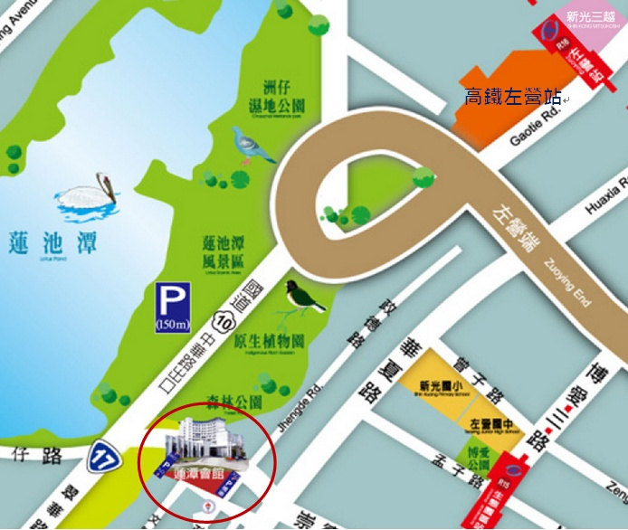
中山高與南二高南下→接國道10號鼎金系統交流道→中華路交流道下→接翠華路→左轉崇德路→蓮潭國際會館。

搭乘接駁車
欲搭乘接駁車者，請務必於報名表註記，以利執行單位安排。
起訖地點 | 接駁專車發車時間 | 集合地點 | 建議搭乘高鐵班次
高鐵左營站→會場 | 09：40 | 高鐵左營站1樓2號出口手扶梯下方 | 南下：  建議搭乘0109車次，09：00抵達左營站  建議搭乘0609車次，09：36抵達左營站
會場→高鐵左營站 | 16：10 | 會場1樓 大門口 | 北上：  建議搭乘0664車次，16：48左營站發車  建議搭乘1164車次，16：54左營站發車
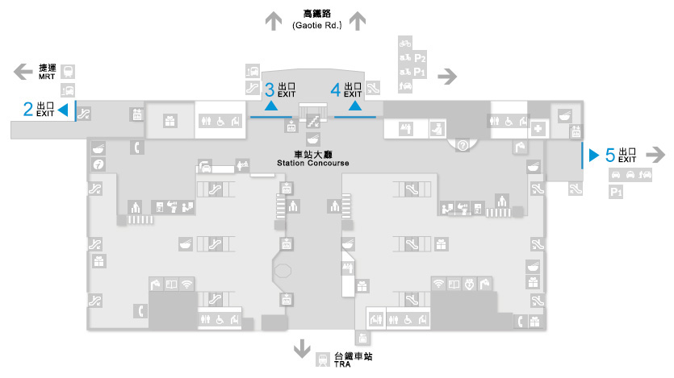
105年度科研成果技術發表暨產學育成媒合會
報名表
單位名稱
姓名 |  | 職稱 | 連絡電話  (專車接駁者請留手機) |  | E-mail | 餐飲  習慣 | 交通  資訊
 |  |  |  |  |  | □葷  □素 | □自行前往 □專車接駁
 |  |  |  |  |  | □葷  □素 | □自行前往 □專車接駁
技術媒合申請 （每單位以申請2項技術為原則）
【各項技術簡介請連結至農業創新育成中心網站http://incubator-coa.nat.gov.tw>最新消息】
NO. | 技術編號 |  |  | 問題需求 (必填)
1 |  |  |  | □技術內容討論  □潛在產學合作討論  □技術移轉諮詢  □進駐育成諮詢  □其他，請說明：
2 |  |  |  | □技術內容討論  □潛在產學合作討論  □技術移轉諮詢  □進駐育成諮詢  □其他，請說明：
※注意事項：
- 本活動為免付費活動，因場地有限，敬請儘早報名，俾利活動準備資料。
- 本活動採傳真或電子郵件方式報名，請於5/20(五)前回傳報名表，並請來電確認是否報名成功，謝謝。
- 執行單位將於活動前一天發送行前通知。
- 本表若不敷使用可自行影印。
※洽詢窗口：
管科會 劉小姐
電話：02-3343-1119 傳真：02-3343-1188 E-mail：ping@mail.management.org.tw
林試所 張小姐
電話：02-2303-9978 ext.3898 傳真：02-2333-1612 E-mail：katty3898@tfri.gov.tw

